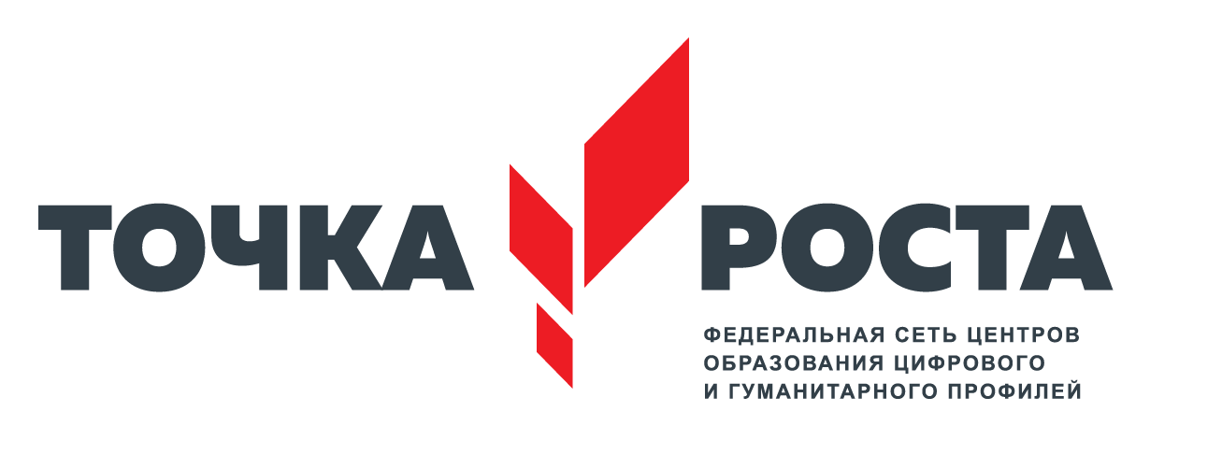
ЦЕНТР ОБРАЗОВАНИЯ ЦИФРОВОГО И ГУМАНИТАРНОГО И ПРОФИЛЕЙ «ТОЧКА РОСТА»
(на базе МКОУ «НОВОБИРЮЗЯКСКАЯ СОШ» Кизлярского района РД)

ул. Советская, с. Новый Бирюзяк, Кизлярский район, Республики Дагестан 368820
e-mail: bir.rosta19@gmail.com, тел.руководителя: +7 (996) 419-99-29
Согласовано: Утверждаю:
Руководитель центра «Точка роста» Директор школы
________Ханмагомедова Э. Ш. _______Ханмагомедова П. Д.
«___»______20____г. «___»______20___г.

РАСПИСАНИЕ ДОПОЛНИТЕЛНЫХ ЗАНЯТИЙ
ПРОВОДИМЫХ В ЦЕНТРЕ
Урок | ПОНЕДЕЛЬНИК | Класс/  группа | ФИО  педагога | Время н/к занятий
7 | Информатика (1каб) | 7 | Ханмагомедова Э. Ш. | 14:20  15:05
7 | Кр. «Мастерим сами» (мальчики) (2каб) | 8, 9, 11 | Давудов  М. М. | 14:20  15:05
8 | Информатика (1к) | 6 | Ханмагомедова  Э. Ш. | 15:10  15:50
Урок | ВТОРНИК | Класс/  группа | ФИО  педагога | Время н/к занятий
7 | ОБЖ (2каб) | 5 | Давудов  М. М. | 14:20  15:05
7 | Информатика (1каб) | 6 | Ханмагомедова  Э. Ш. | 14:20  15:05
8 | Технология (1каб) | 7 | Давудов  М. М. | 15:10  15:50
Урок | СРЕДА | Класс/  Группа | ФИО  педагога | Время н/к занятий
7 | Шахматы (2каб) | 5, 6  (1гр) | Курбанов  А. М. | 14:20  15:05
8 | Информатика (1каб) | 8 | Ханмагомедова  Э. Ш. | 15:10  15:50
Урок | ЧЕТВЕРГ | Класс/  группа | ФИО  Педагога | Время н/к занятий
6 | Информатика (1каб) | 5 | Ханмагомедова  Э. Ш. | 13:15  14:00
7 | ОБЖ (2каб) | 6 | Давудов  М. М. | 14:20  15:05
7 | Технология (1каб) | 9 | Давудов  М. М. | 14:20  15:05
8 | Кр. «Волшебный объектив» (1/2каб) | 6-10 | Гайдарова  А. Г. | 15:10  15:50
Урок | ПЯТНИЦА | Класс/  Группа | ФИО  педагога | Время н/к занятий
7 | Технология (1каб) | 8 | Давудов  М. М. | 14:20  15:05
8 | Информатика (1каб) | 9 | Ханмагомедова  Э. Ш. | 15:10  15:50
9 | Шахматы (2каб) | 7, 8, 9  (3гр) | Курбанов  А. М. | 15:15  16:10
Урок | СУББОТА | Класс/  Группа | ФИО  педагога | Время н/к занятий
6 | Шахматы (2каб) | 6, 7  (2гр) | Курбанов  А. М. | 13:15  14:00
7 | Технология (1каб) | 5 | Давудов  М. М. | 14:20  15:05
7 | Кр. «Волшебная мастерская» (2каб) | 6-8 | Курбанова  П. А. | 15:15  16:10

